【Magic】
後勁國中 黃世璋老師、王三益老師
（一）神奇一瞬間-魔術環
一.旨趣：以簡單的器材運用物理原理，產生魔術的效果。
二.器材：鐵環、鐵鍊
三.過程：1.以右手將鐵鍊撐開，左手以食指及拇指輕握鐵環
2.將鐵環拿至鐵鍊的最高處
3.左手的中指須稍微彎曲，讓一部分鐵環靠在上面
4.將左手食指及拇指鬆開，但中指保持不動
5.鐵環落下後，即會旋轉綁在鐵練上
四.原理：利用自由落體、慣性與力矩等原理，鐵環落下後因為產生力矩開始旋
轉就會自然綁在鐵環上，但由於此過程太快，人類視覺不易察覺，因
此產生魔術的效果。
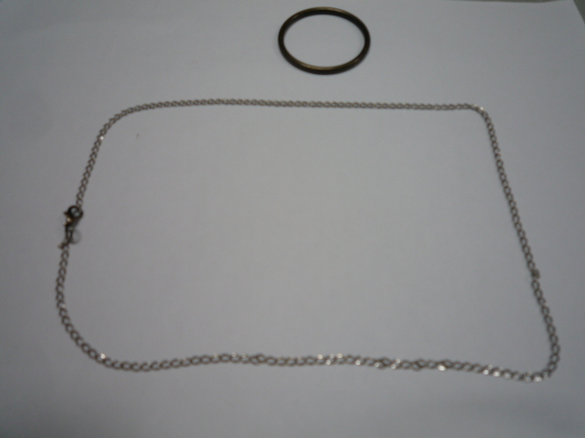
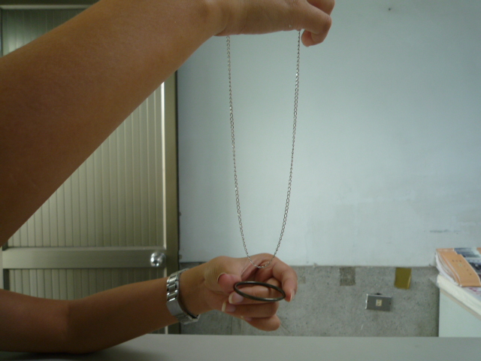
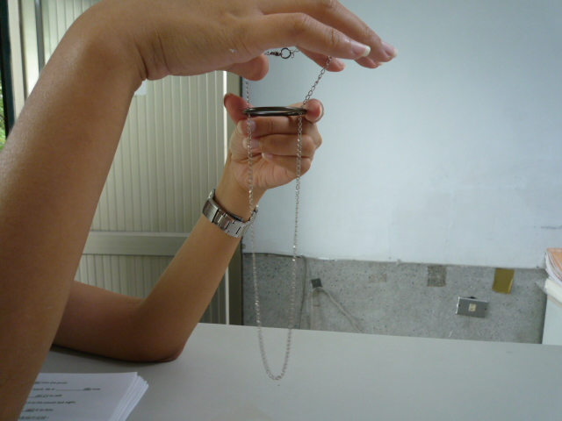
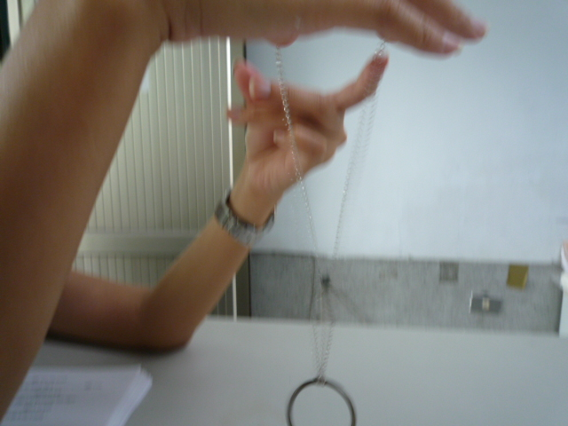

（二）現出原形-檢驗指紋
一.旨趣：以課程中提到的碘元素做為指紋檢驗的藥品，以提高學生學習的興趣。
二.器材：碘、大試管、軟木塞、白紙。
三.過程：1.將白紙裁成1.5㎝寬、10㎝長條狀
2.將少量的碘晶體裝入大試管中，並用軟木塞塞住
3.以手指輕按白紙
4.將白紙放入試管中、置於碘晶體上，靜待指紋浮現
5.將白紙取出後以透明膠帶貼上即完成
四.原理：人的汗水中大部分為水，但有少量的油脂等有機物，碘昇華後蒸氣會溶於油脂中而使指紋顯現出來。

